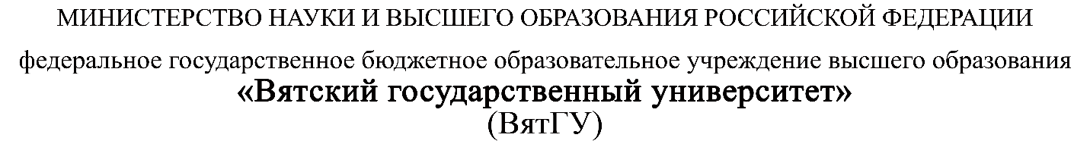

**Руководство по использованию**

ПМ.03 Ревьюирование программных продуктов

|  |  |
| --- | --- |
| Новицкий Глеб Павлович | |
| *(Ф.И.О. обучающегося)* | |
| 09.02.07 Информационные системы и программирование | |
| *(специальность)* | |
|  | |
| Учебная группа | ИСПк-301-51-00 |
|  |  |

Киров, 2022

**Оглавление**

Руководство по использованию программы 2

# **Руководство по использованию программы**

При запуске сервиса отображается страница, содержащая погодные данные в городе Москва.

Стартовая страница изображена на рисунке 1

Рисунок 1 – Стартовая страница сервиса

Страница содержит поле для ввода города и кнопку для отправки запроса

Пример запроса представлен на рисунке 2

Рисунок 2 – Результат запроса